**西阆苑中六班今日动态**

**2025年3月11日**

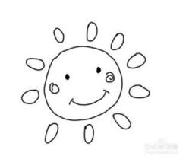

**「来园情况」**

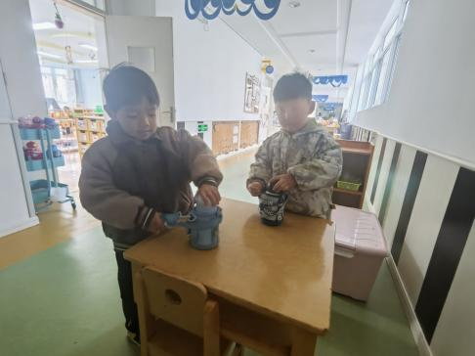今日星期二，共有21人来园，1人请假。早晨来园时，**赵天睿、许晨依、杨子熠、朱圣庆、李宇航、徐佑恒、施咏欣、南羽晞、韩泽霖等**这些小朋友能主动的拿下水杯并把水杯带绕好后再放到水杯车上、签到。**鞠奕鸿、沈旭、林清姝、庄溢等**小朋友来园后后有序的做好区域游戏计划。

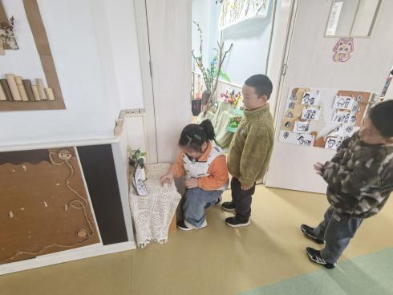

**「户外活动」**

|  |  |  |
| --- | --- | --- |
| b1c4cd0b0915f163cde6946da97a4819 | 139f0b1dbce0fd311de4168f7f472817 | 9f8a06c59a120779bb8a1cd1176a3268 |
| 698c1c13cebf99e0827fdf9f18dcec5a | d079b4833f9972ae8303914a3fc2342d | 9ce1aedfd408936bf94801f9f1862b5e |

**「区域活动」**

在今天的区域游戏中，桌面建构区中晟宝和希希在用拼一个小房子。鞠奕鸿、韩泽霖、在万能工匠拼搭一辆小车。益智区中庄溢和李宇航在用积木拼一个隧道。施咏欣在美工区中用彩泥制作鹅卵石。

|  |  |  |
| --- | --- | --- |
| 0fdb93e4e74595df26058f55f2d96915 | 43a8f370459ad6de55b77c30595f7b59 | c8b494d8e91895208f872d48b3687b2c |
| b66156bc826bb4e065db285cf4cbdba5 | 44c356b10c8c18e11bad18dfa734fbff | be7769ccb1f5d64f4587026b5b987d78 |

**「学习活动」**

今天我们开展了综合活动《种植前的准备》种植是孩子们与大自然亲密接触的过程，在他们亲身体验中，能开阔视野、增长知识、陶冶情操、丰富感性知识，还能提高观察能力，增强了社会性体验，而种植的准备更能培养孩子计划性和遵守规则的意识活动中。**南羽晞、林清姝、韩泽霖、庄溢**。根据自己的生活经验，有目的地计划种植中需要准备的物品和种植要注意的事项。。**冯逸凡、任俊晟、李宇航、鞠奕鸿许晨依、程桢雯、庄溢，**能大胆交流自己的记录。

**「日常生活观察」**

|  |  |  |  |  |  |  |  |  |
| --- | --- | --- | --- | --- | --- | --- | --- | --- |
| **序号** | **姓名** | **入园情绪** | **早点** | **饭** | **菜** | **汤** | **午睡** | **午点** |
| 1 | 方张羽 | √ | √ | √ | √ | √ | √ | √ |
| 2 | 王韵涵 | 请假 | √ | √ | √ | √ | √ | √ |
| 3 | 杨子熠 | √ | √ | √ | √ | √ | √ | √ |
| 4 | 程桢雯 | √ | √ | √ | 不吃青菜 | √ | √ | √ |
| 5 | 林清姝 | √ | √ | √ | √ | √ | √ | √ |
| 6 | 南羽晞 | √ | √ | √ | √ | √ | √ | √ |
| 7 | 郭慕芸 | √ | √ | √ | √ | √ | √ | √ |
| 8 | 马筱萌 | √ | √ | √ | √ | √ | √ | √ |
| 9 | 许晨依 | √ | √ | 吃得慢 | √ | √ | √ | √ |
| 10 | 韩泽霖 | √ | √ | 吃饭脱鞋子 | √ | √ | √ | √ |
| 11 | 任俊晟 | √ | √ | √ | √ | √ | √ | √ |
| 12 | 顾宇浩 | √ | √ | √ | √ | √ | √ | √ |
| 13 | 魏书宇 | √ | √ | √ | √ | √ | √ | √ |
| 14 | 冯逸凡 | √ | √ | √ | √ | √ | √ | √ |
| 15 | 鞠奕鸿 | √ | √ | √ | √ | √ | √ | √ |
| 16 | 徐佑恒 | √ | √ | √ | √ | √ | √ | √ |
| 17 | 庄溢 | √ | √ | √ | √ | √ | √ | √ |
| 18 | 赵天睿 | √ | √ | √ | √ | √ | √ | √ |
| 19 | 朱圣庆 | √ | √ | √ | √ | √ | √ | √ |
| 20 | 李宇航 | √ | √ | √ | √ | √ | √ | √ |
| 21 | 施咏欣 | √ | √ | √ | √ | √ | √ | √ |
| 22 | 沈旭 | √ | √ | √ | √ | √ | √ | √ |

**「温馨提示」**

各位家长请关注：

1.季节交换时，也正式传染病高发期，请孩子们注意个人卫生，避免交叉感染。

2.最近我们在创设鸟的主题，小朋友可以制作一些与鸟有关的东西如：鸟窝、小鸟。制作小鸟的种类可以丰富点，可以是鹦鹉、鸽子、白鹭、燕子等。